令和７年度さんむ苺まつり出店要項

１ 日時
令和８年１月17日（土）11時から15時まで ※雨天決行（荒天中止）

２ 会場
山武市役所前駐車場(〒289-1392 千葉県山武市殿台296番地)

３ 出店部門
部門 | 出店内容 | 備考
苺加工部門 | 苺商品のみ | 下記「●商品に使用する苺について」参照
苺セレクト部門 | 苺商品及びその他飲食品  ※メイン販売は苺商品 | 下記「●商品に使用する苺について」参照
苺直売部門 | 市内苺園の苺及び苺の加工品 | 下記「●商品に使用する苺について」参照
グルメ部門 | 市内特産品や加工品、又はその他飲食品 | キッチンカー出店も可  飲食品販売以外は不可

●商品に使用する苺について
「山武市産の苺を使用する」ことが出店条件です。試作及び当日の商品に使用する苺は、各自購入により苺を調達いただきます。直接苺園と連絡調整いただくか、山武市観光協会から紹介を受けて調達してください。

【山武市観光協会】山武市津辺361-13 ☏0475-82-7100

●共通事項
・酒類の販売及び飲食品以外の販売は禁止とする。
・このほか、実行委員会が認める者の出店を許可する。

４ 出店の条件
・法令等により、許可又は登録を必要とする営業については、当該許可又は登録を受けていること。
・キッチンカーでの出店も可能とする。
・苺加工部門、苺セレクト部門及び苺直売部門は、山武市産の苺を使用すること。

５ 申込多数の場合
・出店エリアに限りがあるため、申込者多数の場合、実行委員会にて調整する。
・なお、山武市内に事務所を有する事業者及び団体、山武市産の産品を取り扱う申込を
優先とする。
・出店の可否については、11月中旬に代表者へ事務局から報告とする。

６ 出店スペース及び出店料
（１）出店スペース
①１区画（間口4.0ｍ×奥行4.0ｍ）
→テント及びテーブル、イスは、各自準備すること。
②キッチンカー１台分のスペース

（２）出店料
部門 | 出店料 | 注意事項
苺加工部門  (苺商品のみ出品) | 無料 | 販売数(200食以上)の確保(努力義務)
苺セレクト部門  (苺商品+他商品) | 5,000円 | 苺商品を主として販売すること。  販売数(200食以上)の確保(努力義務)
苺直売部門(苺+他商品) | 5,000円  10,000円 | 市内苺園(山武市観光協会員の者)  市内苺園(山武市観光協会員以外の者)
グルメ部門 | 10,000円 | 飲食品販売以外は申込不可
※売上マージンは徴収しないものとする。

７ 申込書類
(申込書類)
①出店申込書・誓約書
各様式は、山武市ホームページにてダウンロードまたは山武市商工観光課窓口で配布とする。
②営業許可証
飲食を伴う出店の場合、その写しを提出すること。
８ 申込方法
下記の方法によることとし、令和７年10月31日（金）17時までに申込みを行うこと。

（１）メールまたはＦＡＸによる申込
以下のアドレスまたはFAX番号にて提出
山武市産業振興部商工観光課観光係
【メール】shokan@city.sammu.lg.jp 【ＦＡＸ】0475(82)2107

（２）窓口での申込
山武市役所本館２階商工観光課観光係窓口へ提出

９ 出店までの流れ
期間 | 内容 | 備考
10月1日  ～10月31日 | 出店申込 | 山武市商工観光課へ提出
11月中旬 | 出店可否通知送付
11月下旬 | 出店内容確認書類提出 | 出店可否通知に同封
12月上旬 | 出店者説明会 | 山武市役所にて開催予定
1月17日 | さんむ苺まつり
※都合により変更となる場合がございます。予めご了承ください。

10 問合せ先
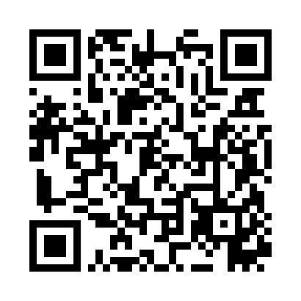
さんむ苺まつり実行委員会事務局
(山武市産業振興部 商工観光課 観光係 担当：鈴木)
市ホームページ
QRコード
(出店者募集)
〒289-1392 千葉県山武市殿台296番地
電話：0475-80-1202 FAX：0475-82-2107
Mail：shokan@city.sammu.lg.jp

